|  |  |
| --- | --- |
|  |  |

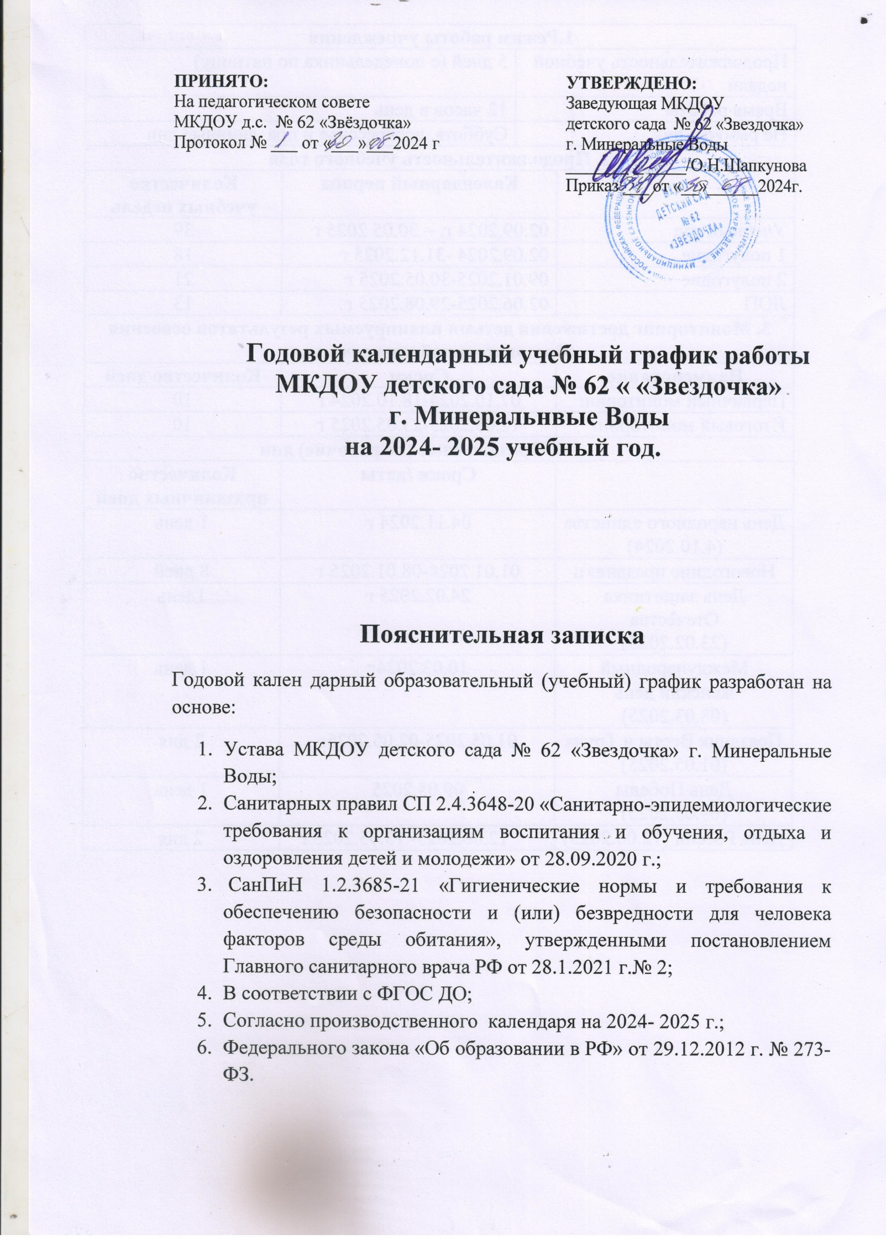

|  |  |  |  |
| --- | --- | --- | --- |
| **1.Режим работы учреждения** | | | |
| Продолжительность учебной недели | | 5 дней (с понедельника по пятницу) | |
| Время работы | | 12 часов в день | |
| Не рабочие дни | | Суббота, воскресенье и праздничные дни | |
| **2. Продолжительность учебного года** | | | |
|  | **Календарный период** | | **Количество учебных недель** |
| Учебный год | 02.09.2024 г. – 30.05 2025 г | | 39 |
| 1 полугодие | 02.09.2024 -31.12.2025 г | | 18 |
| 2 полугодие | 09.01.2025-30.05.2025 г | | 21 |
| ЛОП | 02.06.2025-29.08.2025 г. | | 13 |
| **3. Мониторинг достижения детьми планируемых результатов освоения образовательной программы.** | | | |
| **Наименование** | **Сроки** | | **Количество дней** |
| Первичный мониторинг | 07.10.2024-18.10.2024 г | | 10 |
| Итоговый мониторинг | 12.05.2025-23.05.2025 г | | 10 |
| **4. Праздничные (не рабочие) дни** | | | |
|  | **Сроки /даты** | | **Количество праздничных дней** |
| День народного единства (4.10.2024) | 04.11.2024 г | | 1 день |
| Новогодние праздники | 01.01.2024-08.01.2025 г | | 8 дней |
| День защитника Отечества  (23.02.2025) | 24.02.2025 г | | 1день |
| Международный женский день  (08.03.2025) | 10.03.2024г | | 1 день |
| Праздник Весты и Труда  (01.05.2025) | 01.05.2025-02.05.2025г | | 2 дня |
| День Победы (09.05.2025) | 09.05.2025 | | 1 день |
| День России (12.06.2025) | 12.06.2025- 13.05.2025 г | | 2 дня |